Основные типажи Двин Ларсон

1.Теоретическая часть урока

Двин Ларсон выделяет 4 основных типа: Драматик, Романтик, Натурал, Гамин.
Классика к основным типажам Двин не относит, так как это сочетание всех типажей сразу. Рассмотрим основные типажи:

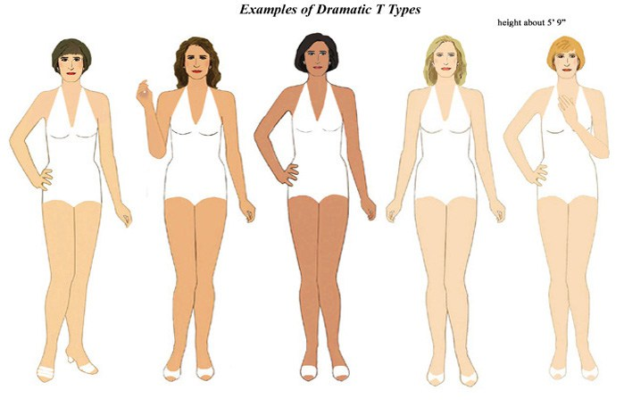
Важно иметь ввиду, что чистые типажи встречаются довольно редко. Обычно во внешности присутствует смешение черт нескольких типажей (двух или более).
1. Драматик (T-тип)
— сильно угловатые красивые фигура и лицо,
— высокая — около 175 см,
— женственная сбалансированная фигура,
— доминирование щитовидной железы (T-тип),
— создана для успеха,
— короткие вспышки энергии (физической, психической, эмоциональной),
— образное мышление (Что, если …?),
— веселая: «жизнь как праздник»,
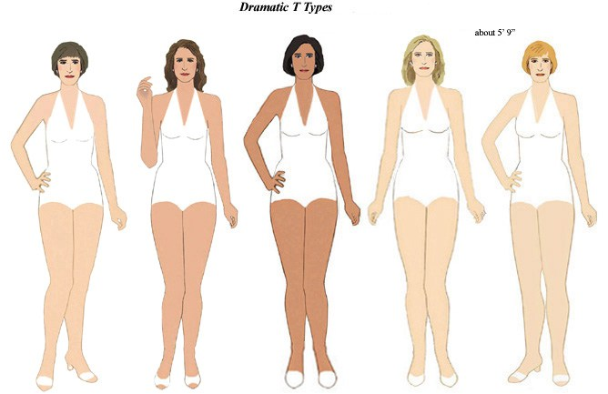
Черты лица:
— лицо удлинённое,
— брови прямые,
— узкие «таинственные» глаза,
— длинный нос,
— широкий рот,
— узкие губы,
— длинный подбородок.Набор веса: талия, бедра, верхняя часть ног, ягодицы, со временем грудь становится больше; фигура становится более тяжелой ниже пояса.

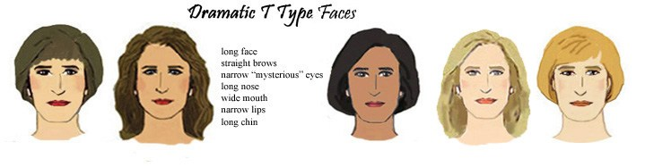
2. Романтик (G-тип)
— деликатно округлые красивые фигура и лицо,
— средний рост — около 165 см,
— фигура немного тяжелее ниже пояса,
— доминирование яичников (G-тип),
— предназначена для воспитания,
— эмоционально устойчива,
— интуитивное мышление («что им нужно?»),
— чувства ориентированы на жизнь любящих людей,
— веселая: «жизнь как праздник».

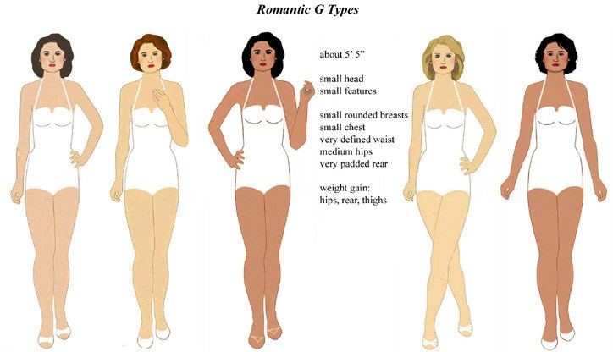
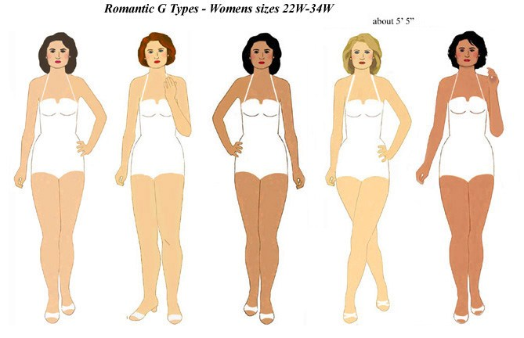

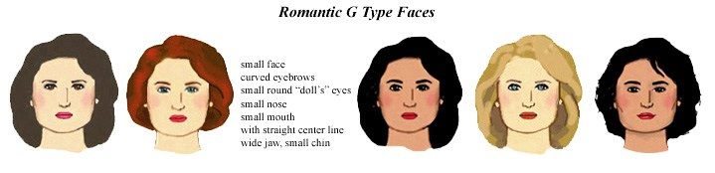
Характеристика фигуры:
— маленькая голова,
— мелкие черты лица,
— маленькая округлая грудь,
— маленькая грудная клетка,
— очень заметная талия,
— средние бедра,
— очень пухлые ягодицы,
Набор веса: бедра, ягодицы, верхняя часть ног, фигура становится более тяжелой ниже пояса.
Черты лица:
— маленькое лицо,
— округлые брови,
— маленькие круглые «кукольные» глаза,
— маленький нос,
— маленький рот, линия между верхней и нижней губой — прямая,
— широкая нижняя челюсть,
— маленький подбородок.

3. Натурал (А-тип)
— сильно округлые красивые фигура и лицо,
— средний рост — около 170 см,
— фигура немного тяжелее выше пояса,
— доминирование надпочечников (А-тип),
— вынослива,
— устойчивая физическая энергия,
— логическое мышление: («что дальше?»),
— ориентирована на работу:»жизнь — это проект».

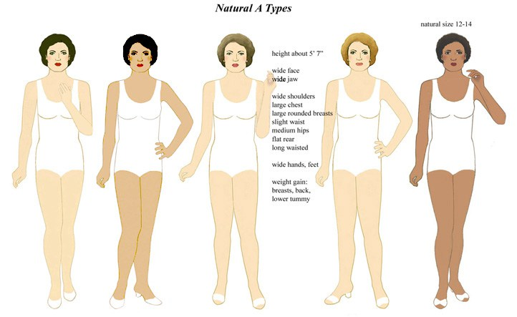
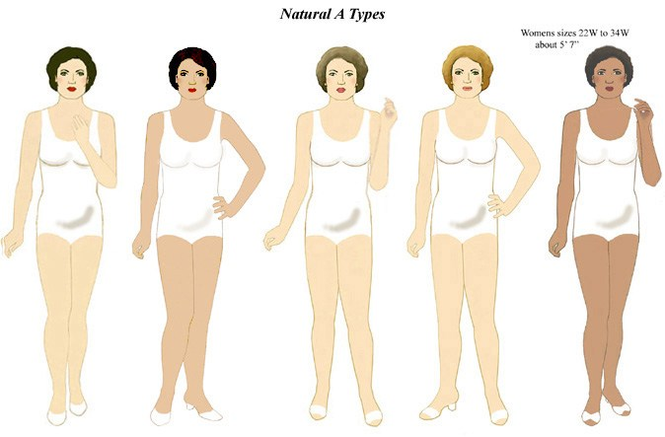

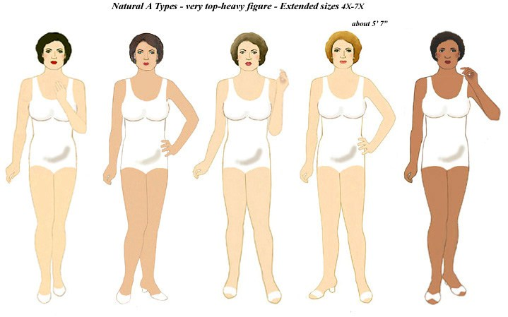
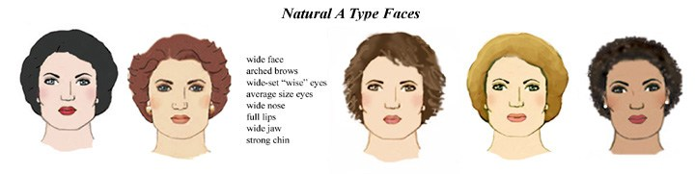
Характеристика фигуры:
— широкие плечи,
— большая округлая грудь,
— крупная грудная клетка,
— невыраженная талия,
— средние бедра,
— плоские ягодицы,
— длинная талия,
— широкие кисти рук, ступни,
Набор веса: грудная клетка, спина, низ живота.
Черты лица:
— широкое лицо,
— плавно изогнутые брови,
— широко посаженные «мудрые» глаза,
— глаза среднего размера,
— широкий нос,
— полные губы,
— широкая нижняя челюсть,
— сильный (крепкий) подбородок.

4. Гамин (P-тип)
— деликатно угловатые красивые фигура и лицо,
— маленький рост — около 160 см,
— узкая фигура маленькой девочки,
— доминирование гипофиза (P- тип),
— предназначена для размышлений,
— устойчивые психические энергии (физическая, психическая, эмоциональная),
— аналитическое мышление: («Как это работает?»),
— ориентируется на факты: «жизнь — это головоломка».
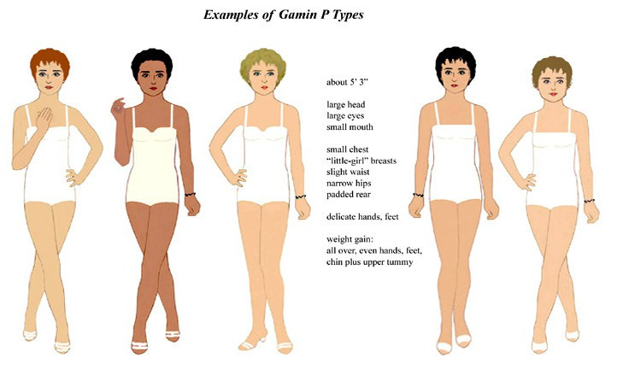
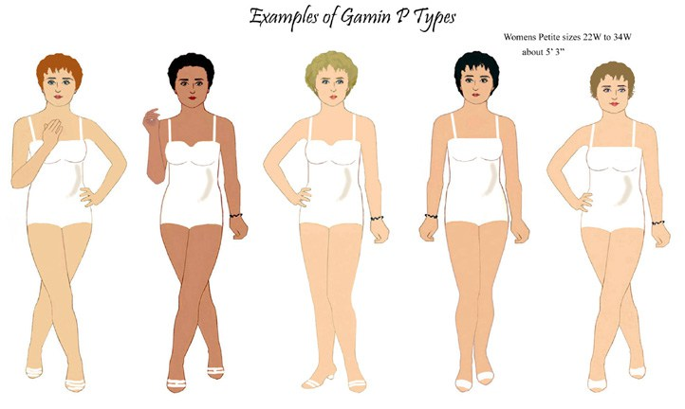
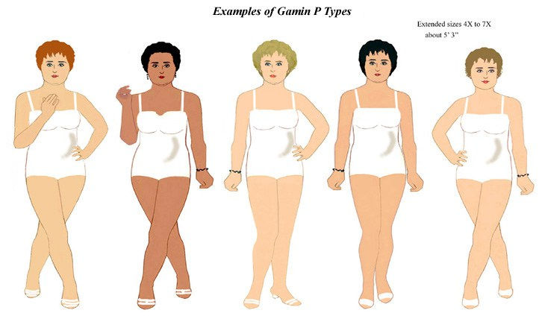
Характеристики фигуры:
— «грудь маленькой девочки»,
— маленькая грудная клетка,
— невыраженная талия,
— узкие бедра,
— плоские ягодицы,
— тонкие (деликатные) кисти рук, ступни,
Набор веса: повсюду, даже кисти, ступни, подбородок, и верх живота, фигура из узкой превращается в широкую.

Черты лица:
— крупная голова,
— высокий лоб,
— брови в форме крыльев,
— большие «детские» глаза,
— тонкий (деликатный) нос,
— маленький, «как бутон розы» рот,
— заостренный подбородок.
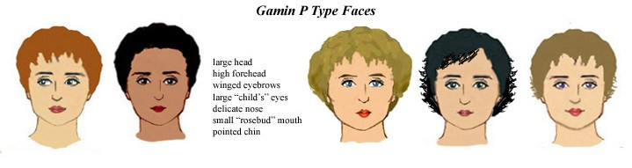

И напоследок. Для любителей определиться «по-быстрому»
Обычно, по данным описаниям, можно примерно определить наличие какого-то одного типажа, который доминирует во внешности. Например, если у вас нос явной «картошечкой», отчетливо верхний тип фигуры и средний/высокий рост — скорее всего, во внешности присутствует натурал. Если вы очень низкого роста, голова выглядит по соотношению с фигурой довольно крупной, можно предположить, что во внешности присутствует гамин.
Если у вас отчетливо нижний тип фигуры и присутствует мягкость в линиях тела и чертах лица, возможно, в вашей внешности присутствует романтик. Если же у вас высокий рост, некоторая худощавость и внешняя заострённость и вытянутость, острый и длинный нос, узкие миндалевидные глаза, можно предположить во внешности наличие драматика.
Однако, важно понимать, что система типирования Ларсон предполагает рассмотрение и сравнение всех черт в целом и по-отдельности, в разной степени полноты, с учетом семейных, этнических и индивидуальных особенностей, включая различные трансформации внешности. Это очень точная система. В стройном весе диапазон типажа один, а стоит поправиться, тип фигуры и впечатление уже меняется, и кажется, что это уже другой типаж.
По теории Ларсон можно «увидеть некоторое первое впечатление», но крайне важно детально рассматривать внешность. Сколько было случаев даже на моей практике, когда сначала смотришь и видишь один типаж, а когда начинаешь детально рассматривать и разбираться, результат оказывается другим. Все потому что некоторые черты, при смешении двух и более типажей создают эффект наличия третьего)))
Например, в смешанных типажах натурала путают с романтиком, потому что у обоих типажей присутствует сглаженность линий. Или романтика путают с гамином из-за мелкой масштабности черт. Иногда даже с большим опытом и «насмотренностью лиц и фигур» в рамках данной системы, в результате тестирования, выясняется, что первоначальное впечатление было неверным. Поэтому не доверяйте типированию «на глаз».
Система Ларсон позволяет дать очень точный результат, а не версию. Это означает не только определение типажей, но и доминант во внешности — в фигуре и лице, причем, доминанты могут быть разными. Например, в фигуре типажа гамин-драматик будет больше проявлен драматик, а в лице — гамин. Тогда и рекомендации будут индивидуальными: фигуру вытягивать и разделять силуэт только по вертикали, а у лица использовать динамичные яркие детали более мелкие по масштабу, из-за доминанты гамина, и др. Но с набором веса и другими трансформациями доминанты могут смещаться к балансу, выравниваться, меняться местами и т.д.
2. Практическая работа
Вам понадобится измерительная лента, тетрадь, линейка и ручка.
- В тетрадь выпишите все необходимые параметры в виде таблицы (форма лица, глаз, носа, губ, объёмы: бедер, талии, плеч).
- Визуально определите формы лица-впишите в таблицу
- Замерьте измерительной лентой объёмы – впишите в таблицу
- Проведите опрос клиента. Выясните рост, как набирает вес, на что ориентирован в жизни, каково аналитическое мышление.
- Анализируйте полученные данные, сделайте вывод к какому типажу относится ваш клиент.

